Documentació Diseny d’interficies

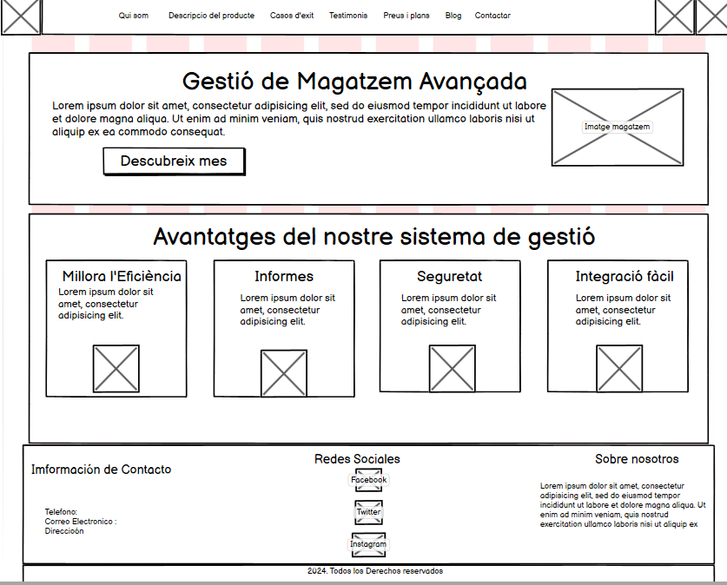
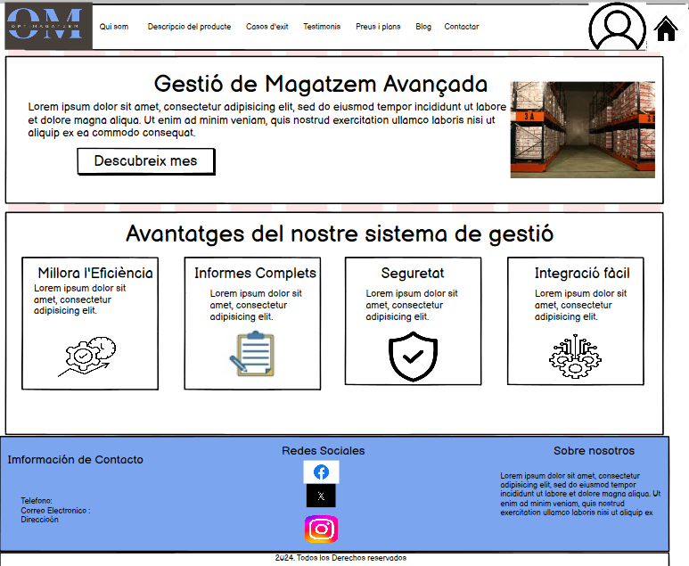

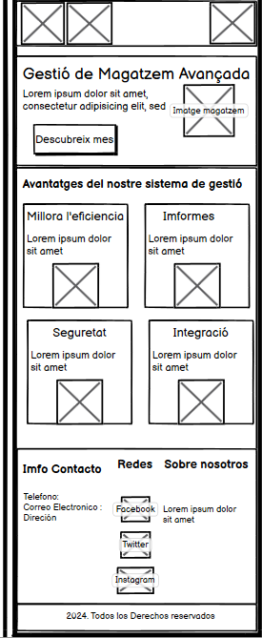
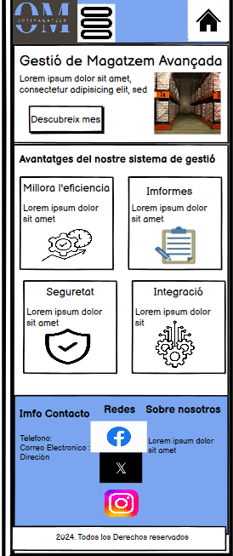

DOCUMENTACIO

Header (el mismo para todos,en el movil el menu desplegable contindra les mateixes opcions)
Header: El menú de navegación está al lado del logotipo, en la parte superior de la página, en una barra horizontal que incluye enlaces a las secciones clave: "Quiénes somos", donde puedo conocer más sobre la empresa; "Descripción del producto", que detalla lo que ofrece; "Casos de éxito", donde veo ejemplos de clientes que han tenido buenos resultados; "Testimonios", con reseñas de clientes satisfechos; "Precios y planes", que muestra los diferentes paquetes disponibles; "Blog", con artículos y noticias; y "Contacto", donde puedo ir a la página de contacto. Esta disposición está pensada para que sea fácil moverse por el sitio y encontrar rápidamente la información que busco, siguiendo un flujo lógico de introducción a la empresa, sus productos y opciones de interacción.

Footer(el mismo para todos)
Pie de página: El pie de página, hay una distribución clara y funcional. Se presenta la información de contacto, que incluye el teléfono, correo electrónico y dirección física. Esta sección es crucial, ya que permite que los usuarios se comuniquen con la empresa sin tener que ir a la página de contacto. Tener esta información en el pie de página asegura que siempre esté accesible, independientemente de en qué página del sitio me encuentre.

En el centro del pie de página, estan los iconos de redes sociales como Facebook e Instagram. Esto me da la oportunidad de seguir e interactuar con la empresa en diferentes plataformas. Colocar estos enlaces en una posición tan visible fomenta la conexión y el seguimiento fuera del sitio web, ampliando la presencia de la marca.

En la página de contacto, el encabezado "Contactar" está en el centro, lo que me deja claro que estoy en la página correcta para ponerme en contacto con la empresa.

Formulario de contacto: El formulario de contacto está justo debajo del encabezado "Contactar", centrado en la página, lo que lo convierte en el foco principal. Los campos están dispuestos de manera simple y ordenada: primero ingreso mi nombre, luego mi correo electrónico y, finalmente, escribo mi mensaje en un cuadro de texto grande. Debajo de esto, está el botón "Enviar", que me permite mandar la información directamente. El diseño es minimalista para evitar cualquier distracción, asegurándose de que completar y enviar el formulario sea rápido y sencillo. Esta estructura es común y funcional, garantizando que cualquier persona, sin importar su experiencia con tecnología , pueda usarlo fácilmente.

Webgrafia

https://www.esthersola.com/como-debe-ser-la-home-de-tu-web/
https://www.zarahome.com/es
https://www.pccomponentes.com/dias-naranjas

Wireframe Desktop/mobile i mockup Contactar

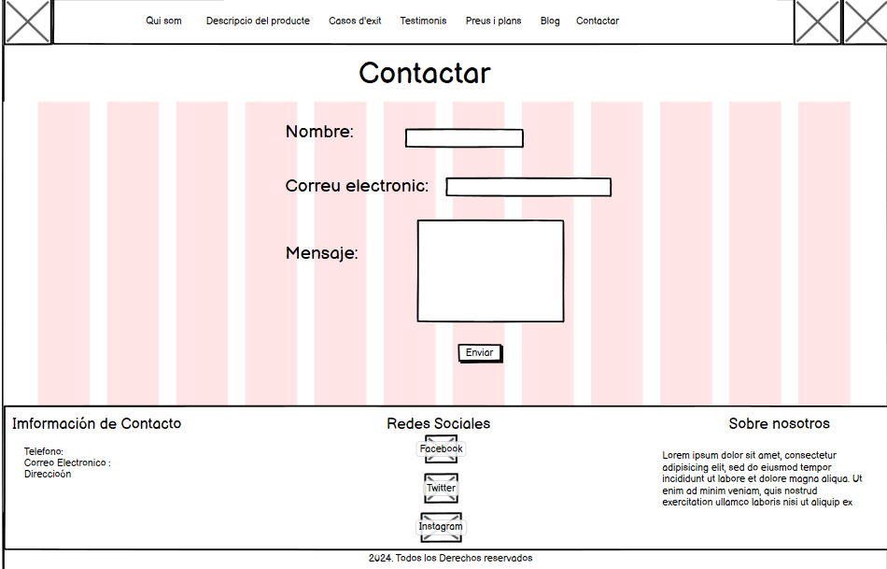

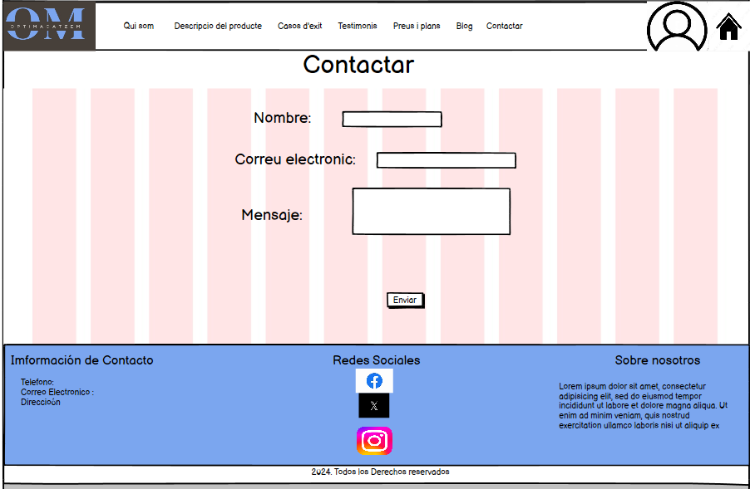

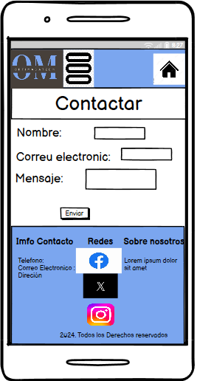
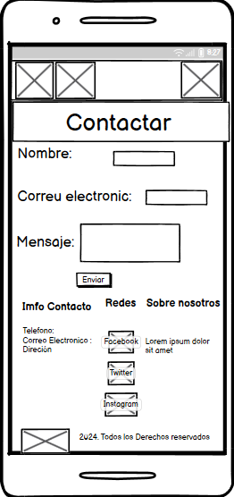

DOCUMENTACIO

- Título:
  - En la parte superior, se encuentra el título principal "Contactar", que indica la funcionalidad de esta sección.
- Campos de formulario:
  - Debajo del título hay tres campos de texto donde el usuario puede ingresar información para ponerse en contacto. Estos campos son:
    - Nombre: Un campo para ingresar el nombre de la persona.
    - Correo electrónico: Un campo para proporcionar una dirección de correo electrónico.
    - Mensaje: Un cuadro de texto más grande donde el usuario puede escribir el mensaje que quiere enviar.
- Botón:
  - Debajo de los campos, hay un botón que se llama "Enviar". Este es el botón que el usuario presiona para enviar la información del formulario.

Webgrafia

https://blog.hubspot.es/website/ejemplos-paginas-contacto
https://www.dreamhost.com/blog/es/crear-pagina-ideal-contacto/
https://nicepage.com/es/c/contactos-disenos-de-sitios-web

Wireframe Desktop/mobile i mockup FAQS

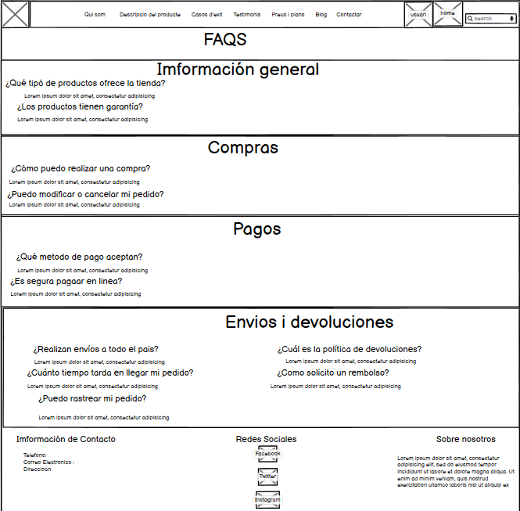

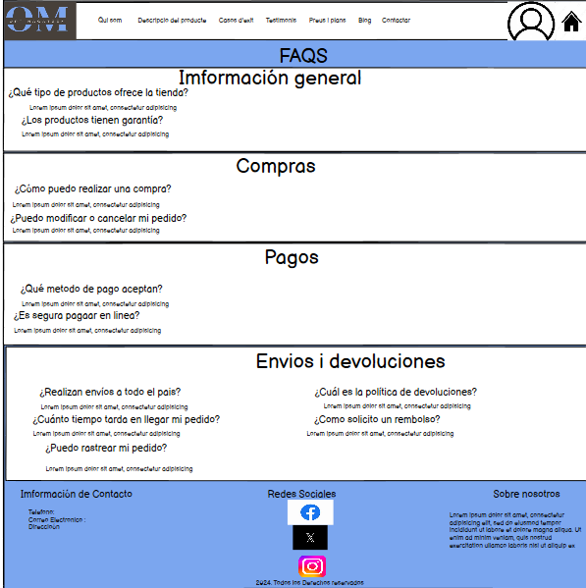

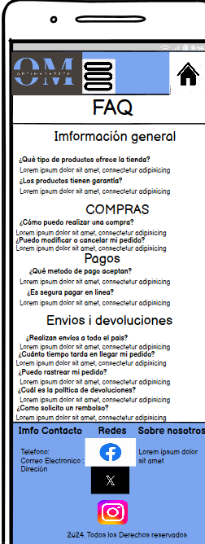
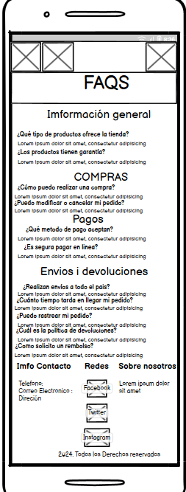

DOCUMENTACIO
- Compras:
  - ¿Cómo realizar una compra? Explica cómo buscar productos, añadirlos al carrito y finalizar la compra.
  - Modificar o cancelar pedido: Describe los plazos y procedimientos para cambios o cancelaciones.
- Pagos:
  - Métodos de pago: Detalla las opciones disponibles como tarjetas de crédito, PayPal y plataformas en línea.
  - Seguridad en línea: Informa sobre las medidas de seguridad implementadas (como cifrado SSL) para proteger los datos.
- Envíos y devoluciones:
  - Cobertura de envíos: Aclara si los envíos son a nivel nacional o tienen restricciones geográficas.
  - Tiempos de entrega: Describe las variaciones según la región.
  - Rastreo de pedidos: Explica cómo rastrear el pedido usando un código de seguimiento.
  - Política de devoluciones: Especifica las condiciones y plazos para devolver productos, y excepciones.
  - Solicitar reembolso: Detalla el proceso, tiempos y requisitos necesarios para obtener un reembolso.

Webgrafia

https://www.typetone.ai/es/blog/faq-examples-100-faqs-for-your-landing-page
https://es.semrush.com/blog/plantillas-ejemplos-de-preguntas-frecuentes/
https://www.zendesk.com.mx/blog/ejemplo-faq/#

Wireframe Gestio d’articles

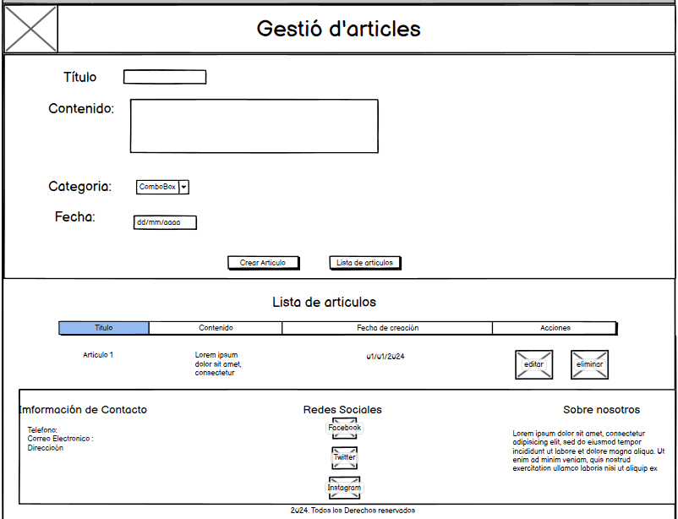

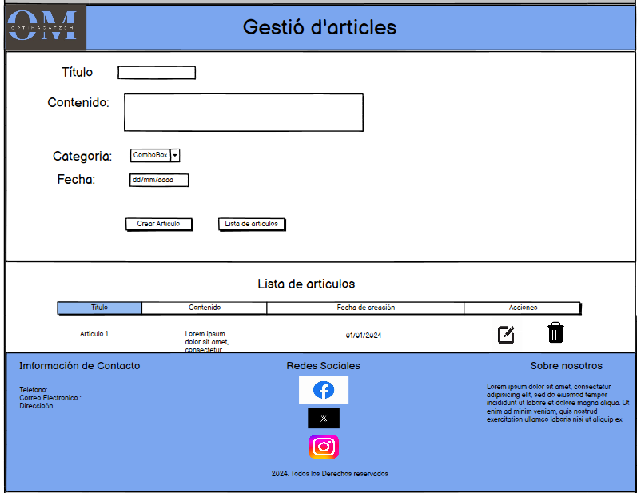

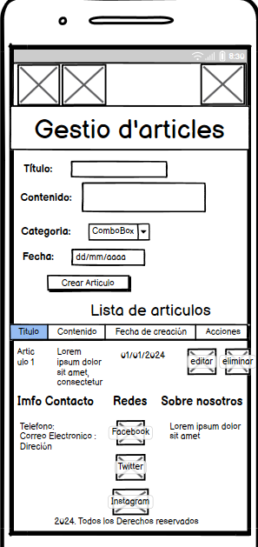
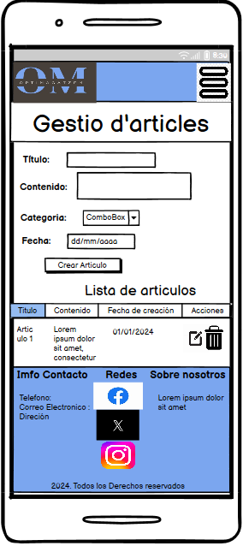

DOCUMENTACIO

- Formulario para crear artículos:
  - Título: Hay una caja de texto donde se puede ingresar el título del artículo.
  - Contenido: Un área de texto más grande para ingresar el contenido del artículo.
  - Categoría: Un combo box (menú desplegable) para seleccionar la categoría del artículo.
  - Fecha: Un cuadro de texto con un marcador de posición para ingresar la fecha en formato "dd/mm/aaaa."
- Debajo de los campos de entrada, hay dos botones:
  - Crear Artículo: Este botón sirve para enviar el formulario y crear un nuevo artículo.
  - Lista de Artículos: Este botón redirige a una página donde se listan todos los artículos creados.
- Lista de Artículos: Debajo del formulario, hay un diseño en forma de tabla con los siguientes encabezados:
  - Título: Muestra el título del artículo.
  - Contenido: Resumen del contenido del artículo.
  - Fecha de Creación: Fecha en la que se creó el artículo.
  - Acciones: Íconos para realizar acciones como editar o eliminar.

Webgrafia

https://www.eplan.help/es-es/Infoportal/Content/Plattform/2.8/EPLAN_Help.htm#htm/partsmanagementgui_k_module.htm%3FTocPath%3DAyuda%2520de%2520EPLAN%7CGestionar%2520datos%2520b%25C3%25A1sicos%7CGesti%25C3%25B3n%2520de%2520art%25C3%25ADculos%7CFundamentos%7C_____4

Wireframe Desktop/mobile i mockup Ordre de recepcio

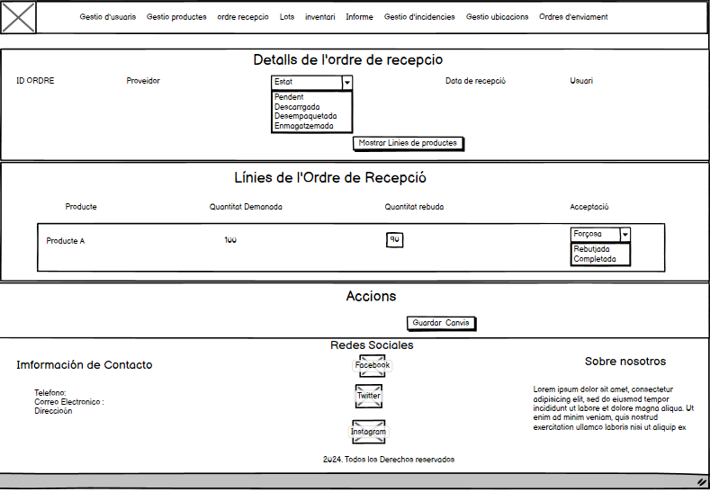

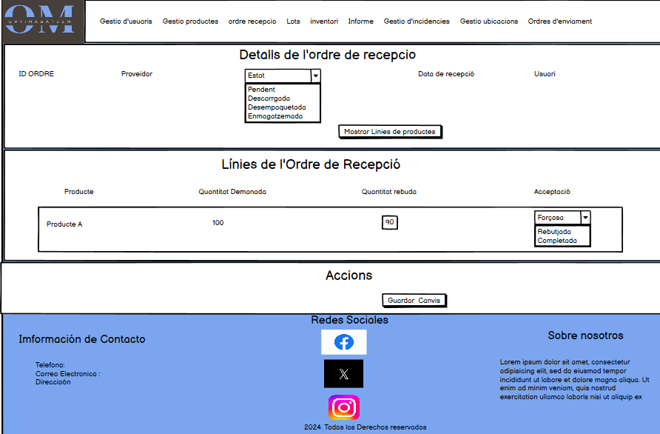

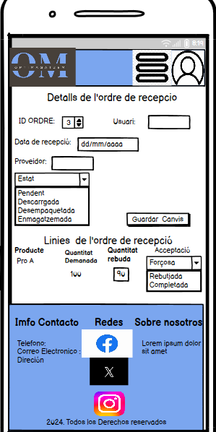
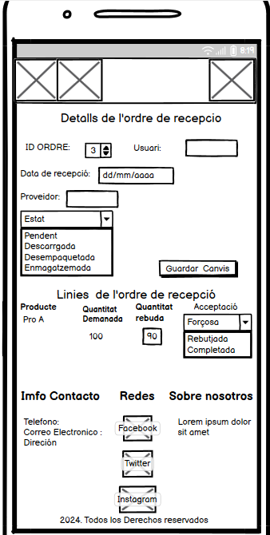

DOCUMENTACIO
Header (distint al resto, en el movil el menu desplegable contindra les mateixes opcions)
El menú superior está enfocado en la gestión de usuarios, productos y órdenes. Las opciones incluyen:
- Gestió d'usuaris: Administración de usuarios.
- Gestió productes: Manejo de productos e inventarios.
- Ordre recepció: Gestión de órdenes de recepción de mercancías.
- Lotes: Control de lotes de productos.
- Inventari: Revisión del inventario general.
- Informe: Generación de informes.
- Gestió d'incidències: Manejo de problemas o incidencias.
- Gestio ubicaciones: Asignación de ubicaciones en el almacén.
- Ordres d'enviament: Gestión de envíos de productos.

- Detalls de l'ordre de recepció:
  - ID ORDRE: Muestra el ID de la orden que se está gestionando.
  - Proveidor: Aquí aparecería el proveedor del cual provienen los productos.
  - Estat: Un menú desplegable con diferentes estados de la orden. Los estados incluyen:
    - Pendent: La orden aún está pendiente.
    - Descarregada: La mercancía ha sido descargada.
    - Desempaquetada: La mercancía ya fue desempaquetada.
    - Emmagatzemada: Los productos han sido almacenados.
  - Data de recepció: La fecha en que los productos fueron recibidos.
  - Usuari: El usuario que está gestionando o asignado a la orden.
- Línies de l'Ordre de Recepció:
  - Producte: Aquí se especifica el producto recibido, en este caso, "Producte A".
  - Quantitat Demanada: La cantidad solicitada para el producto, que es 100 en este caso.
  - Quantitat Rebuda: Cantidad efectivamente recibida, donde se ha ingresado "90" como ejemplo.
  - Acceptació: Un menú desplegable con las siguientes opciones:
Forçosa: Aceptado forzosamente.
Rebutjada: Rechazado.
Completada: La orden ha sido completada.
Webgrafia
https://www.business-in-a-box.com/es/template/orden-de-recepcion-D3252/
https://help.tuu.cl/productos/93c77KwpDi8NRzmV7v2nUy/crear-orden-de-recepci%C3%B3n/s7HWvg8aneS4RrmDmQ334Z

Webgrafia movil

https://www.skillshare.com/es/classes/aprende-ux-como-hacer-wireframing-y-un-prototipo-para-tu-aplicacion-movil/1376749365
https://www.justinmind.com/wireframe/inspiring-web-and-mobile-wireframe-and-prototype-examples

